**訪問カード**

年　　月　　日

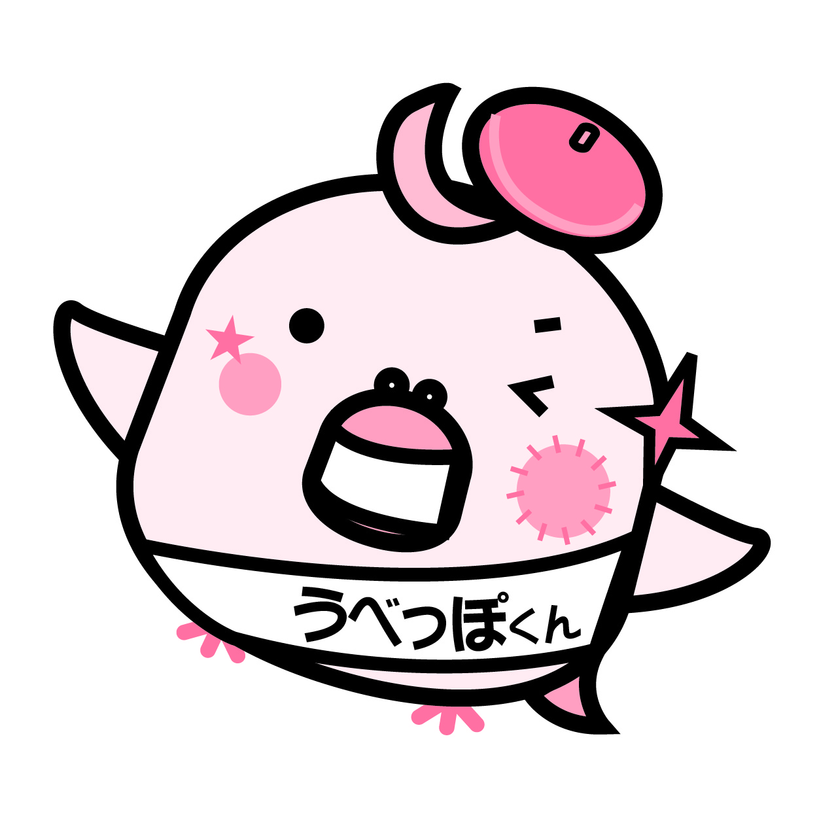

お元気ですか。

福祉委員の　　　　　　　です。

うかがいましたが、お会いできませんでしたので、またおうかがいします。

□　福祉委員だよりを持参しました。

□　定期訪問です。

※